1. 依正常软件安装且一切正常执行后，记住红色部分数值。

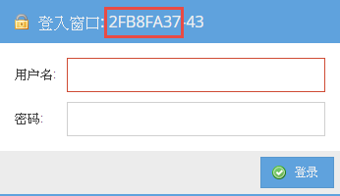

1. 将web.config打开，更改1PageCount ，16改为0

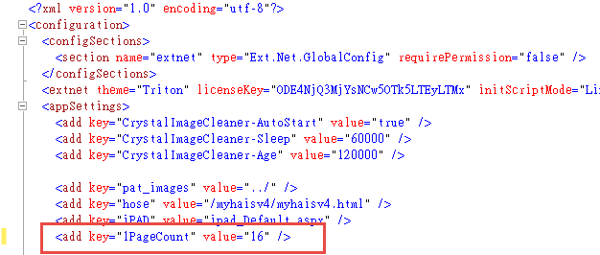

1. 将网址列login.aspx 改为 loginkey.aspx 执行，依指示输入即可完成。

